ESTADÍSTICAS GENERADAS 1° TRIMESTRE 2024 RECUPERACIÓN DE MORA.

- Ingresos comparativos por Recuperación de Mora de los años 2018-2024

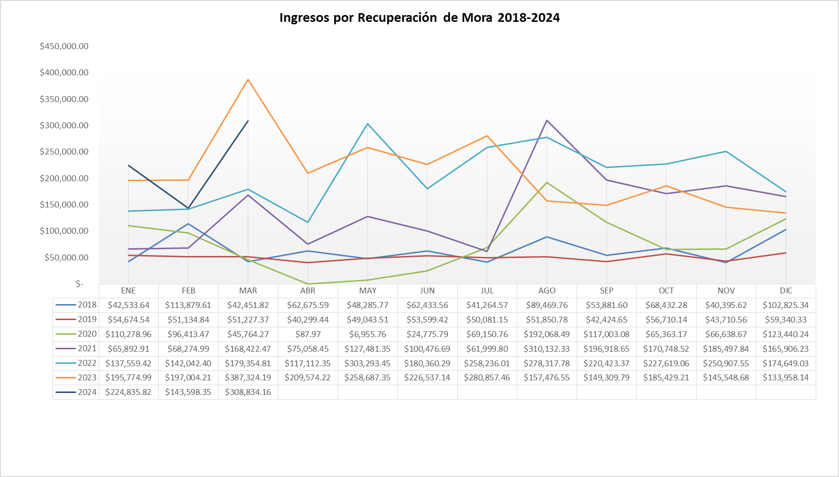

- Ingresos comparativos por Recuperación de Mora Primer Trimestre
2023 – 2024

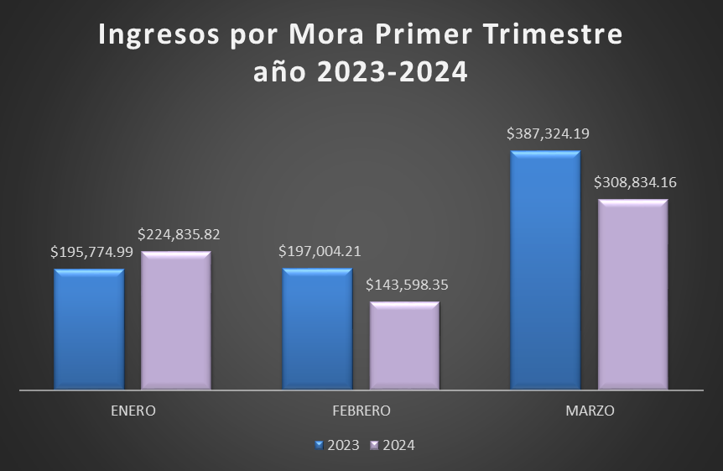

- Gráfica por Planes de pago elaborados primer trimestre de 2024

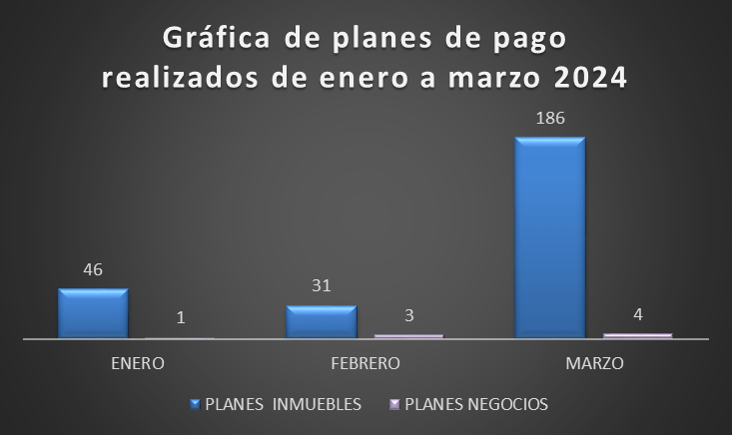

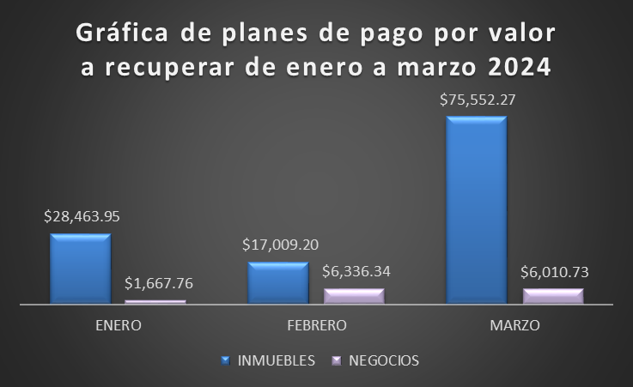

- Control de cuentas al día trasladadas a Cuentas Corrientes primer trimestre de 2024

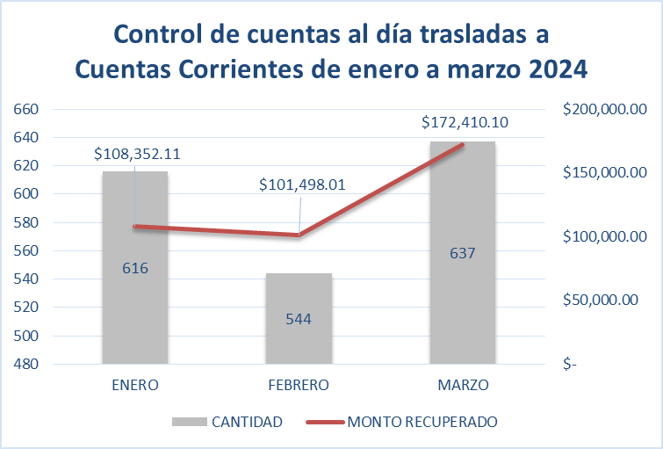

- Gestión de entrega por notificaciones de cobro primer trimestre de 2024

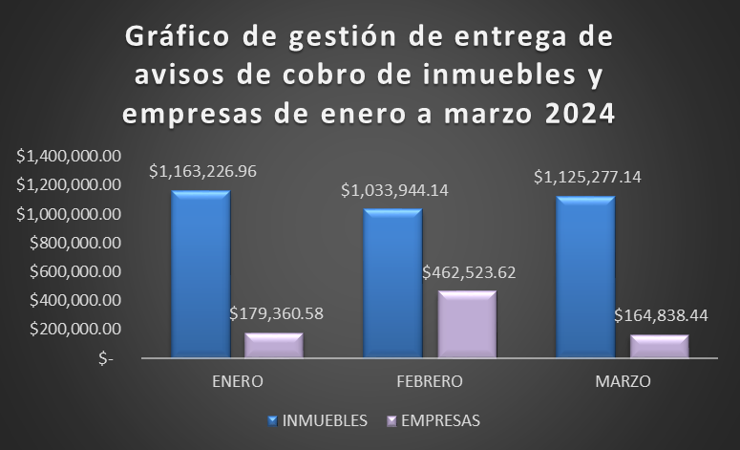

- Cuentas gestionadas por medio de Cobro Administrativo primer trimestre de 2024

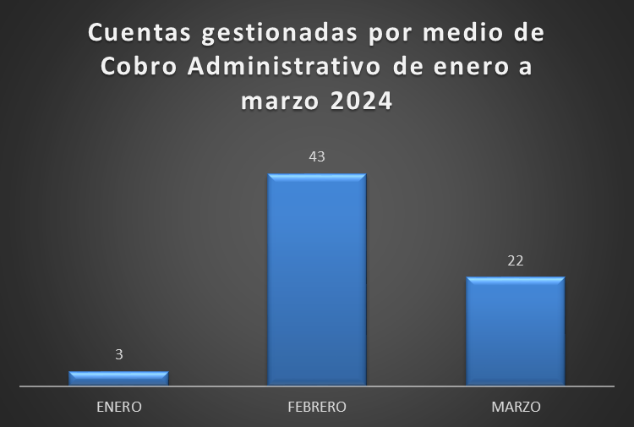

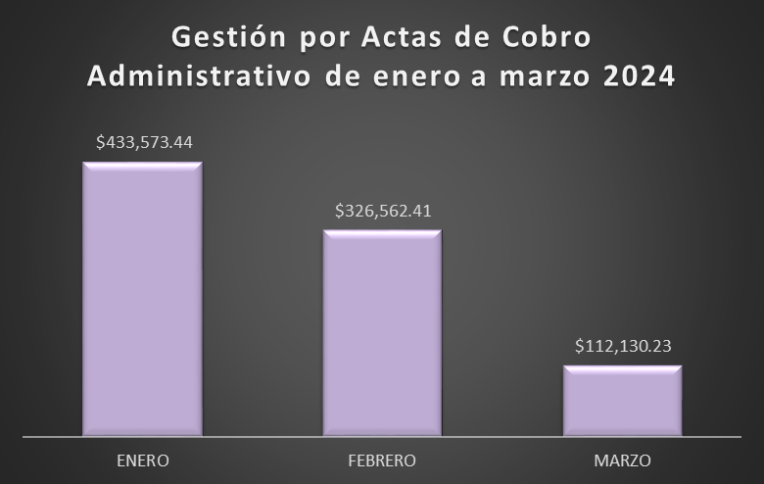

- Traslado de cuentas para Cobro Judicial primer trimestre de 2024

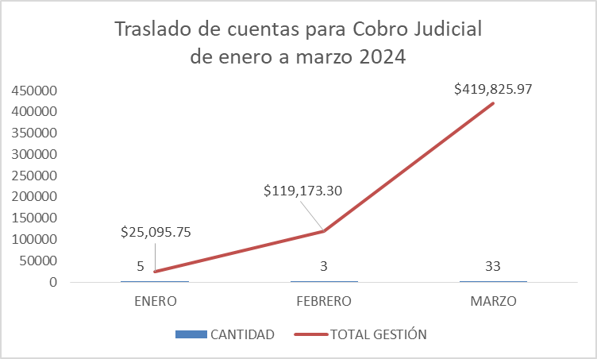

- Cuentas de Negocios y Empresas trasladadas a Catastro para Depuración primer trimestre de 2024.

